Advanced Networking, Lab 4
OPSF met IPv4 en IPv6
Topologie

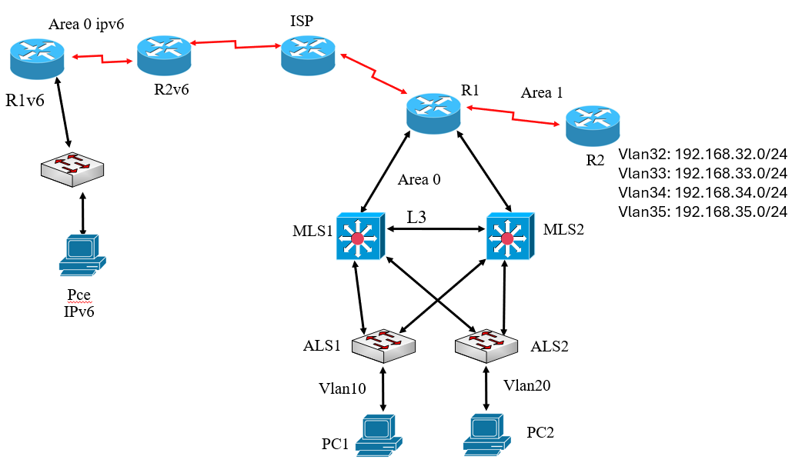

Leerdoelen
OSPF configureren in IPv4 en IPv6.

Achtergrond / Scenario
In dit lab ga je OSPF instellen. Maak hierbij gebruik van Packet Tracer omdat in het lab niet voldoende routers beschikbaar zijn.

Instructies
- Maak een ip plan.
Link | Device & Interface | Ip-adres | Subnet
R1 <-> R2 | R1 Se0/1/0 | 192.168.50.5 | 255.255.255.252
 | R2 Se0/1/1 | 192.168.50.6 | 255.255.255.252
R1 <-> ISP (serieel) | R1 Se0/1/1 | 192.168.50.2 | 255.255.255.252
 | ISP Se0/1/1 | 192.168.50.1 | 255.255.255.252
R1 <-> MLS1 | R1 Gig0/0/0 | 192.168.60.5 | 255.255.255.252
 | MLS1 Gig1/0/1 | 192.168.60.5 | 255.255.255.252
R1 <-> MLS2 | R1 Gig0/0/1 | 192.168.60.9 | 255.255.255.252
 | MLS2 Gig1/0/1 | 192.168.60.10 | 255.255.255.252
MLS1 <-> MLS2 | MLS1 Gi1/0/2 | 192.168.60.1 | 255.255.255.252
 | MLS2 Gi1/0/2 | 192.168.60.2 | 255.255.255.252
R1v6 <-> R2v6 | R1v6 Se0/1/1 | 2001:db8:1234:1::2 | /64
 | R2v6 Se0/1/0 | 2001:db8:1234:1::1 | /64
R2v6 <-> ISP | R2v6 Se0/1/1 | 2001:db8:1234::1 | /64
 | ISP Se0/1/0 | 2001:db8:1234::2 | /64

VLAN/Loopback | Router (R2) | Ip-adres | Subnet
VLAN32 | Lo32 | 172.16.32.1 | /32
VLAN33 | Lo33 | 172.16.33.1 | /32
VLAN34 | Lo34 | 172.16.34.1 | /32
VLAN35 | Lo35 | 172.16.35.1 | /32

PC | Switch-Poort | Netwerk | Subnetmask | IP
PC1 | ALS1 Fa0/1 | 192.168.10.0 | /24 | 192.168.10.10
PC2 | ALS2 Fa0/1 | 192.168.20.0 | /24 | 192.168.20.10

Device | Interface | Ipv6 instelling
PC-Ipv6 | Fa0 | SLAAC via R1v6
R1v6 internal | Gig0/0/0 | 2001:db8:1234:2::1/64

- Configureer OSPF (IPv4) op R1, R2 en MLSen. Er zijn 2 ipv4 OSPF area's, let daar op.
- Zorg op R1 voor een default route naar/van de ISP. Redistribueer deze in OSPF.
- Toon de routing table op de MLS, hier moet nu de default route staan
- Zorg voor authenticatie tussen R1 en R2.
- Adverteer de Vlan32-35 als een summary route op de ABR (dus 4 loopbacks op R2).
- Toon het verschil tussen stub en totally stubby voor area 1.
- Zorg dat PC1 en P2 elkaar kunnen pingen. De PCs moeten ook de loopbacks op R2 kunnen pingen.
- Geef de routers ISP, R1v6 en R2v6 een IPv6 adres (gebruik ev. autoconfig)
- Geef PCe een IPv6 adres
- Zorg voor een OSPFv3 peering tussen R1v6 en R2v6
- Zorg dat je kunt pingen tussen PCe en de ISP via IPv6
- Optioneel: zorg dat je kunt pingen tussen PC1 en Pce. Gebruik bijv. NAT-PT:
https://www.cisco.com/c/en/us/support/docs/ip/network-address-translation-nat/113275-nat-ptv6.html

Afronding
Laat het werk door de labdocent aftekenen.

